充电桩在线监测系统
技术方案

合肥优尔电子科技有限公司
目录
1.项目概述 3
1.1项目背景 3
1.2建设目标 3
2.项目需求分析 3
2.1功能需求 3
2.2系统结构要求 4
2.3系统性能要求 4
3系统总体设计 4
3.1设计原则 4
3.2系统框架结构 6
3.2.1系统拓扑结构 6
3.2.2系统架构设计 6
3.2.3系统功能结构 7
3.3数据库设计 8
3.3.1数据库名命名规则 8
3.3.2表名命名规则 9
3.3.3字段名命名规则 9
4.功能设计 9
4.1充电桩在线监测系统 9
4.1.1概述 9
4.1.2 台账管理 9
4.1.3远程控制 13
4.1.4 SCADA 19
4.1.5 异常处理 23
4.1.6 采集配置 26
5.短信发送 28
6.邮件发送 29
7.系统运行环境 29

1.项目概述

1.1项目背景
由于目前电动汽车交流充电桩已经正式上线运行，但是对设备运行监管依然不完善，急需要一套实时运行数据集中采集管理系统，对设备进行远程控制和管理。

1.2建设目标
电动汽车交流充电桩实时运行数据集中采集管理系统主要负责监控交流充电桩的工作状态信息，系统提供监控平台，能通过监控平台监控设备工作的相关信息。交流充电桩的相关工作状态信息能通过采集设备及标准规约上传至监控平台，并整合充电卡管理系统，形成充电卡交易数据和运行数据关联，基于数据关联和数据分析形成部分辅助客户支持应用和报表应用。

2.项目需求分析

2.1功能需求
通过对实际的管理工作流程的了解，本系统的功能需求如下：
- 充电桩台账绘制；
- 充电桩信息维护；
- 充电桩采集数据项维护；
- 充电桩启动、停止；
- 充电桩远程对时；
- 充电桩远程调价；
- 充电桩单价维护；
- SCADA遥信处理；
- SCADA遥测处理；
- SCADA异常分析；

2.2系统结构要求
系统采用B/S（浏览器/服务器）架构实现业务需求。

2.3系统性能要求
系统支持10*100的并发访问。
局域网内操作响应时间不超过3秒；统计分析响应时间不超过5秒；广域网以及城域网内操作响应时间不超过10秒；统计分析响应时间不超过20秒；

3系统总体设计

3.1设计原则
系统建设必须综合考虑到系统的实用性、安全性、可扩充性等各方面的因素，始终坚持技术先进、性能可靠、功能完善，节省投资的原则。总体结构选型首先要考虑用户的实际应用环境及应用需求，其次要考虑平台产品的功能与性能，第三要考虑国际国内发展的主流趋势，最后还要考虑用户的投资能力。总的说来，体系结构的选型应遵循下列原则:
- 实用性原则
系统应易于使用，更新和维护简单，用户界面友好，功能明确，执行效率高。确保项目实施的可操作性和系统运行的可靠性。
- 标准化，规范化原则
标准化是实现数据和资源共享、二次开发的重要前提。在系统设计和实施过程中，要参照已有的标准和系统的具体情况，对系统内部各个环节提出相应的标准化原则和要求，制定并贯彻相关的标准，实现系统资源和数据资源的标准化。
- 技术先进性原则
由于计算机技术发展飞速，非先进性的系统没有生命力。我们将在系统设计上尽可能采用各种目前最先进的技术，保持技术先进性。
- 经济性原则
在满足系统功能的前提下，精简系统设备，合理安排系统开发费用、系统运行费用和系统维护费用。尽可能以较低的投入取得较大的效益。
- 有序性原则
尽可能做到系统结构简单，层次分明、模块分割合理，功能明确，系统稳定、可靠和实用。
- 可扩展，易维护原则
目前，科学技术发展非常迅速，对信息管理系统的需求也会随着时间推移而发生变化。为了适应这种变化，本系统需要随时修改和扩充，以满足使用者的需求。计算机技术及计算机支持下的信息管理系统开发技术迅速发展，也向信息管理系统的维护和扩展提出了更高的要求。因此，本系统在其设计阶段和实施阶段都将采用面向对象技术，B/S结构等诸多先进的计算机应用软件开发技术，以提高本信息管理系统的可扩展性和易维护性。
- 人机界面友好的原则
通过各种方式确保本系统的人机界面友好，使用户在较短的时间内学会使用本系统，掌握全部功能，具有较强的容错能力。提高本系统的实用性，友好的人机界面是所有计算机应用软件的基本需求，是衡量软件质量的重要指标之一，也是软件开发的难题之一，必须予以高度重视。
- 安全性原则
数据的准确性和正确性至关重要，系统除了应保证在数据处理过程中准确无误，还需要建立一些安全保护机制以免数据被其他用户非法使用和遭受人为破坏。因此对系统的不同用户设置不同的访问和处理权限，对重要数据应能自动备份。必须满足安全可靠，管理维护方便、系统抗干扰能力强的要求，同时具备容错、检错、纠错能力，信息恢复和系统重建能力。
- 高性能和高稳定
确保各种网上应用服务的稳定高效运行，能够在高访问负载情况下，向各类服务对象提供可靠的服务。规范地进行系统建设、开发和硬件配置，提供合理有效的应急方案，确保系统的高稳定。

3.2系统框架结构

3.2.1系统拓扑结构
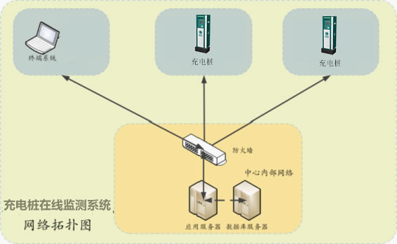
网络拓扑分为：内网部分和外网部分。
内网部分如图橘黄色，由应用服务器、数据服务器和防火墙组成，应用服务器提供web服务的系统支持，数据服务器提供数据的保存和读取。防火墙保护内部网络的安全。
外网部分为各个分支机构，如图银灰色，各个终端，充电桩通过internet连接到系统内网，并与服务器进行数据交互。

3.2.2系统架构设计
系统逻辑架构如下：
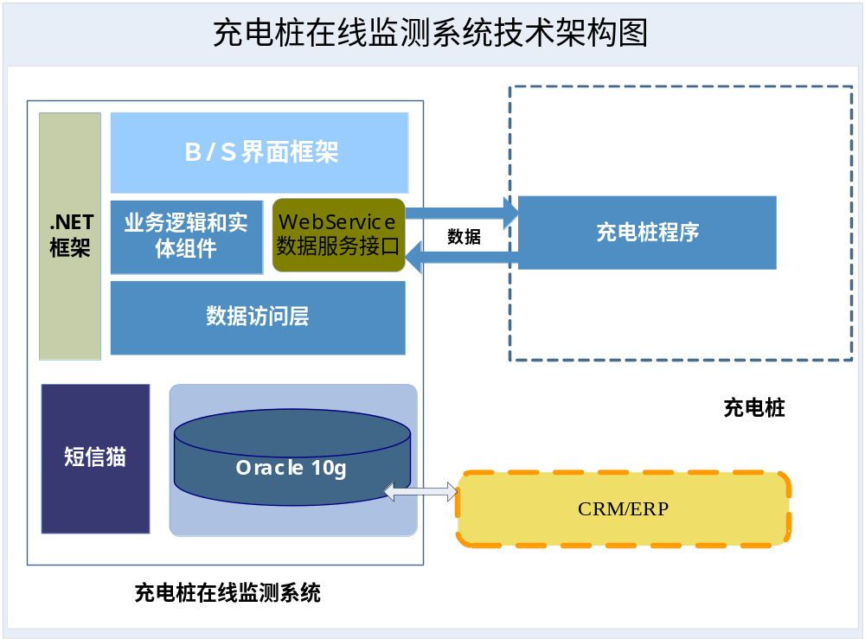
系统使用B/S架构作为管理系统（web），充电桩应用程序通过本系统的webservice接口传输数据。

3.2.3系统功能结构
整个系统功能结构图如下：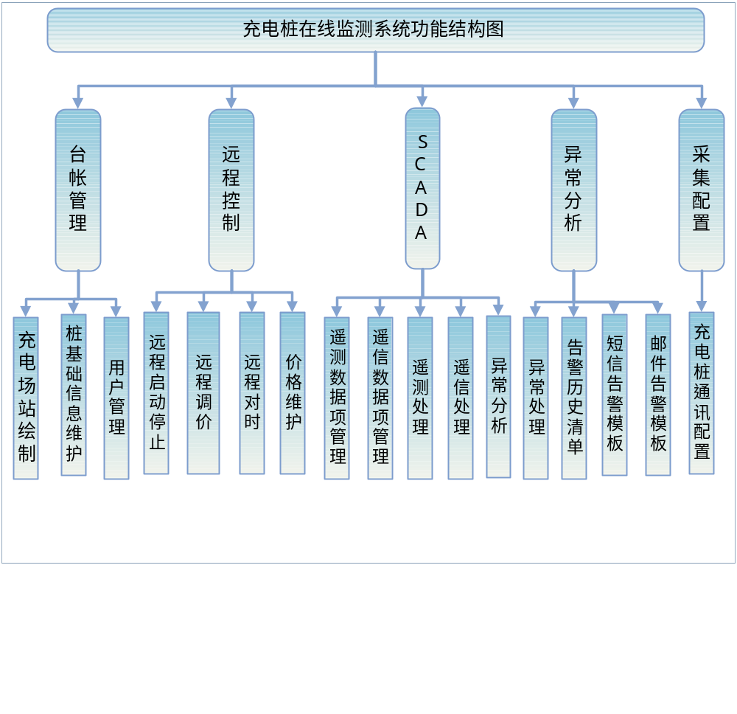

系统主要分为五大功能模块：台帐管理、远程控制、SCADA、异常分析，采集配置。

3.3数据库设计

3.3.1数据库名命名规则
数据库命名：根据数据库的英文意义简写组成，长度不超过8位。

3.3.2表名命名规则
表名命名规则由表的英文意义及“_”和数字“0”－“9”组成，长度不限。

3.3.3字段名命名规则
命名原则：
1 字段编码由表的英文意义、数字“0”-“9”或下划线组成，无空格，不允许使用中文。
2 同一表内不同数据项的前8位字符不重复。

4.功能设计

4.1充电桩在线监测系统

4.1.1概述
B/S系统完成系统中大部分业务需求，与充电桩数据交互部分由webservice完成。

4.1.2 台账管理

4.1.2.1 充电场站绘制
维护充电场站数据，以及充电桩的基础数据，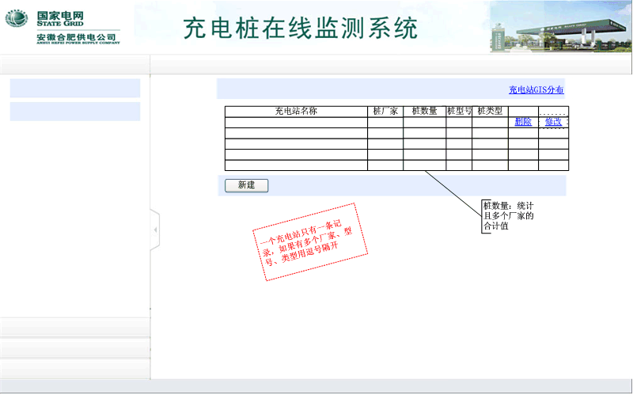
图1
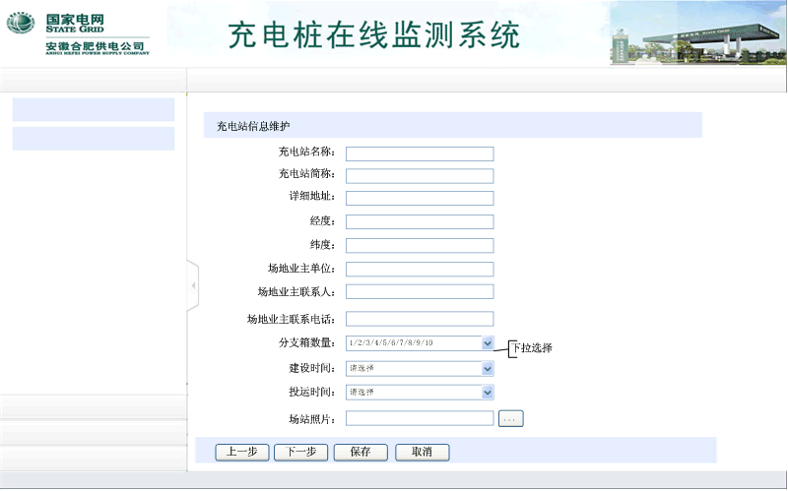
图2
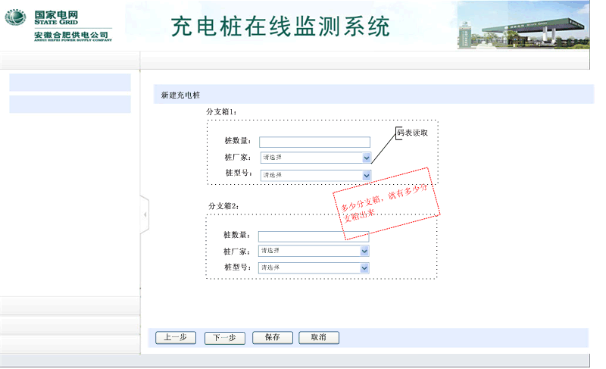
图3
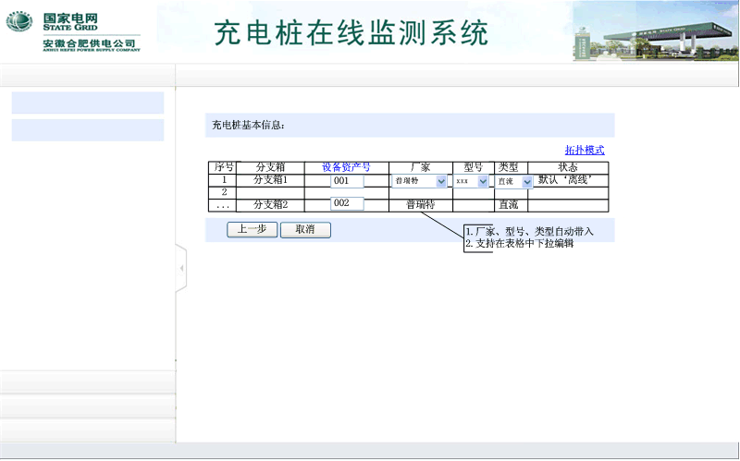
图4

4.1.2.2桩基础信息维护
维护充电桩详细信息。
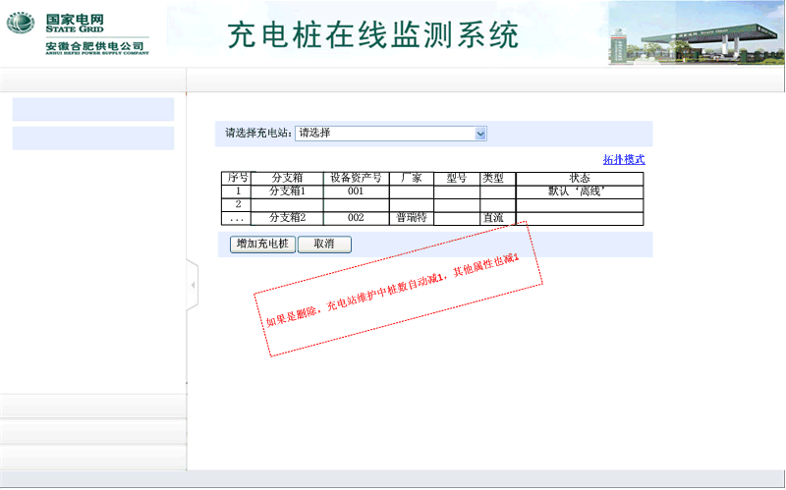
图5
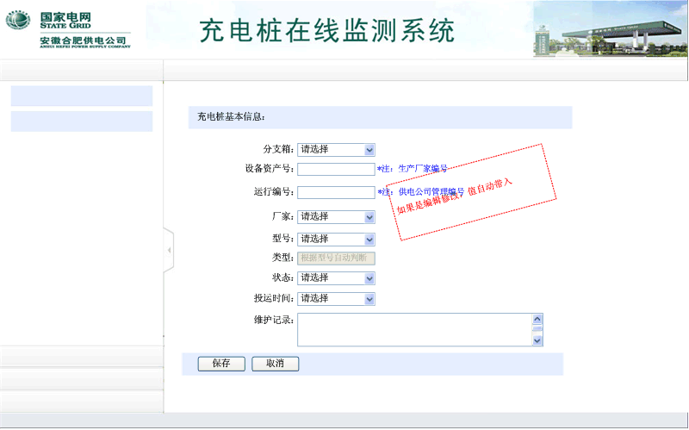
图6
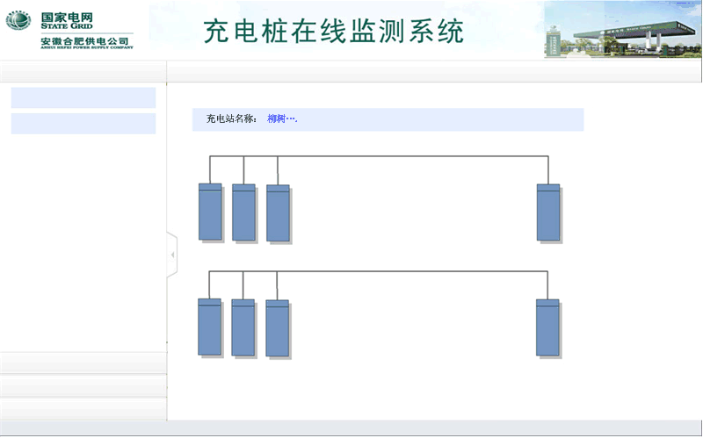
图7

4.1.3远程控制

4.1.3.1远程启动停止
远程启动或停止充电桩。
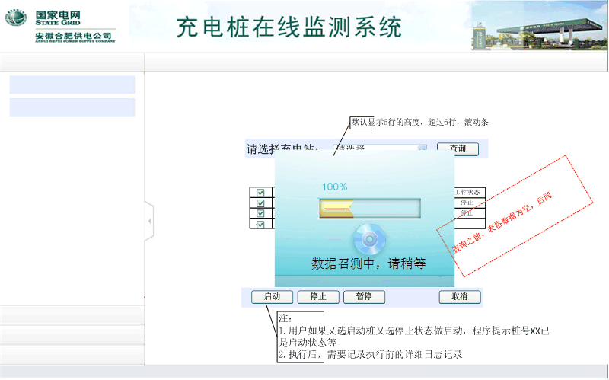
图8
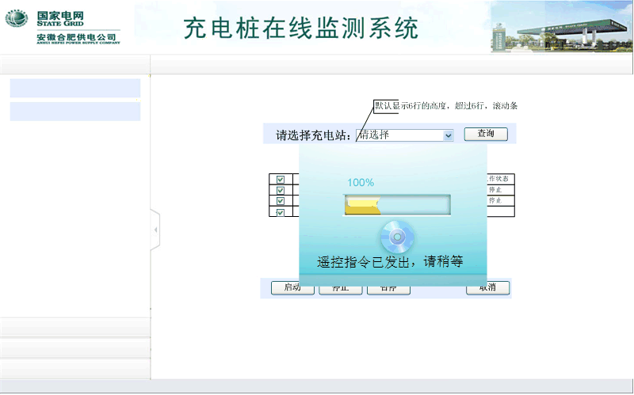
图9
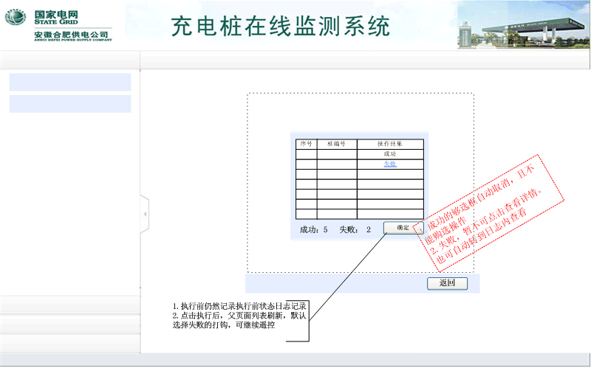
图10

4.1.3.2远程调价
远程停止充电桩的价格策略。
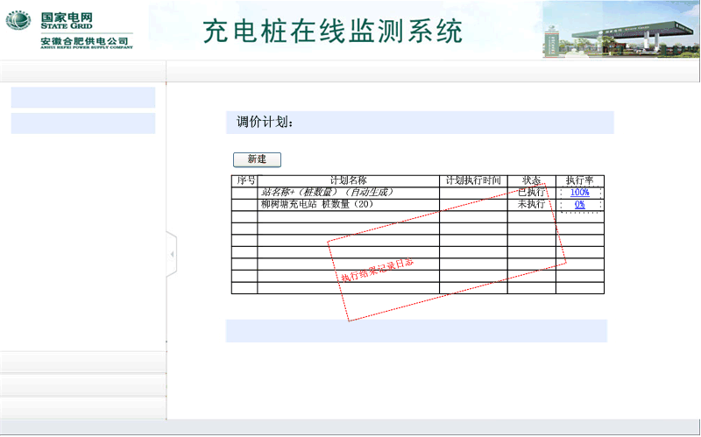
图11
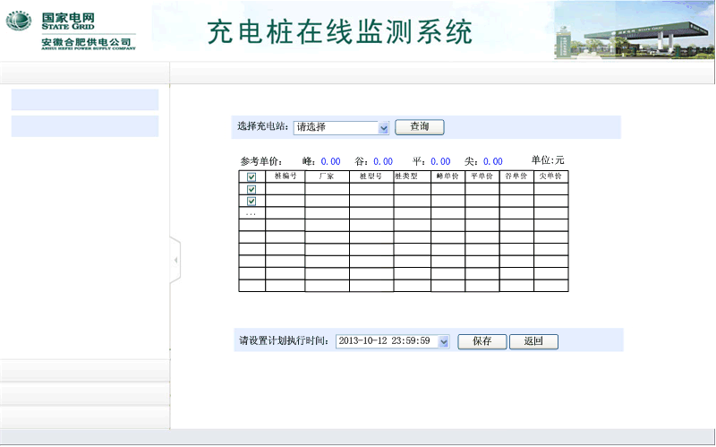
图12
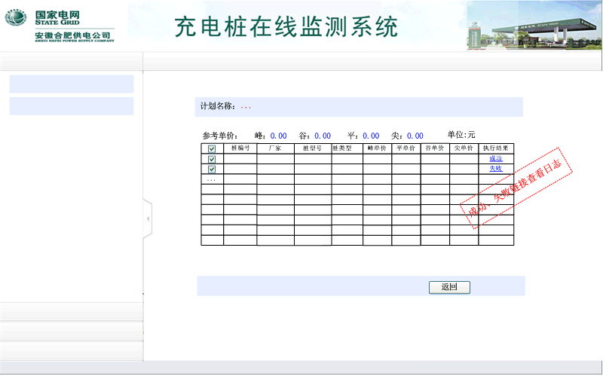
图13

4.1.3.3远程对时
远程核对充电桩的时间。
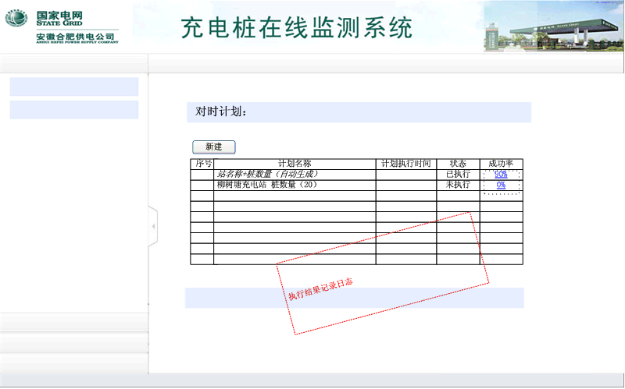
图14
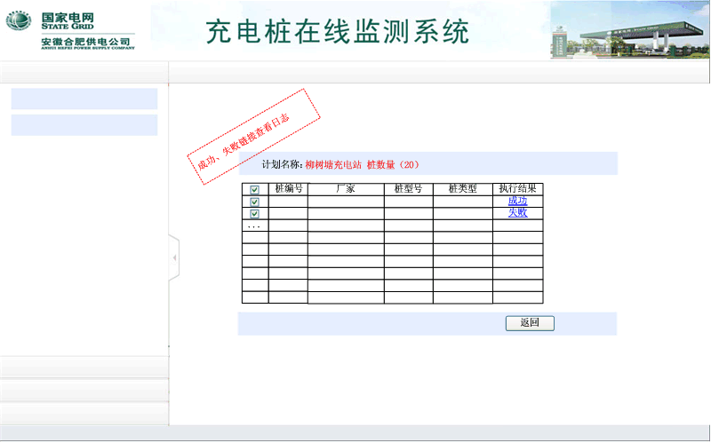
图15
图16

4.1.3.4价格维护
维护充电价格。
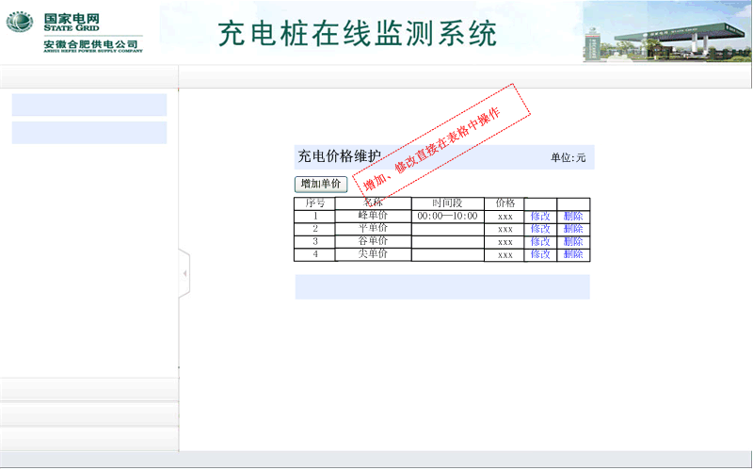
图17

4.1.4 SCADA

4.1.4.1 遥测数据项管理
维护需要遥测的充电桩遥测项。
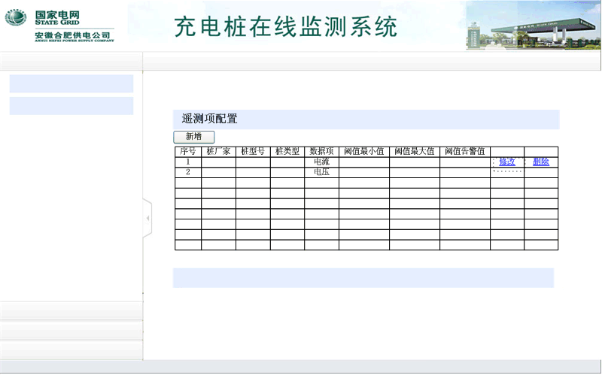
图18
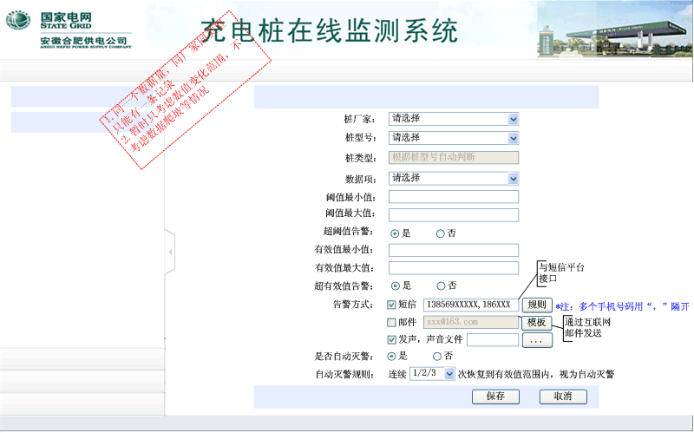
图19

4.1.4.2遥信数据项管理
维护需要遥测的充电桩遥信项。
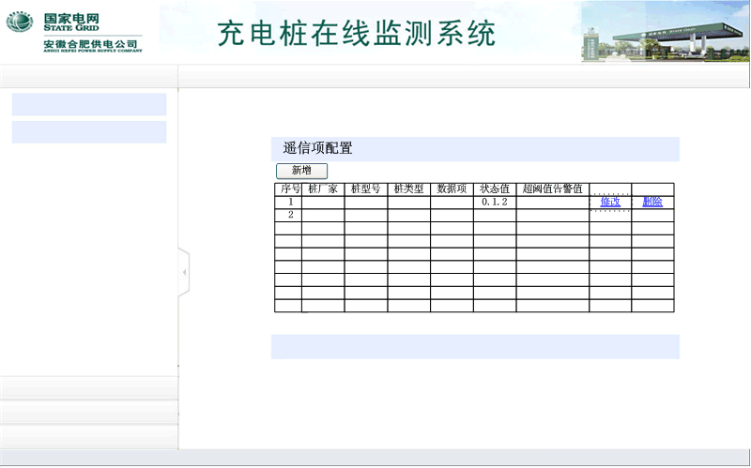
图20

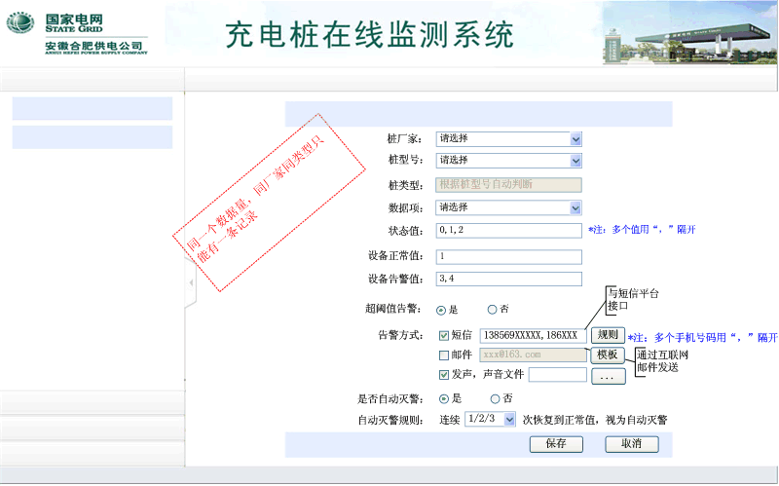
图21

4.1.4.3 遥测处理
显示遥测信息。
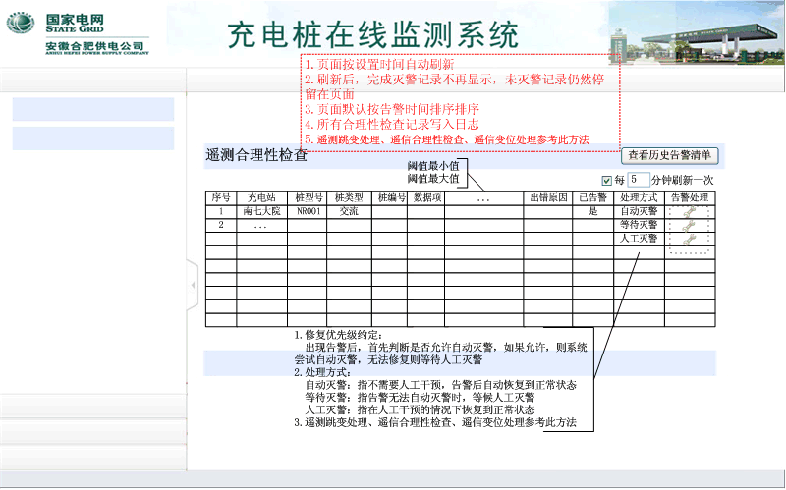
图22
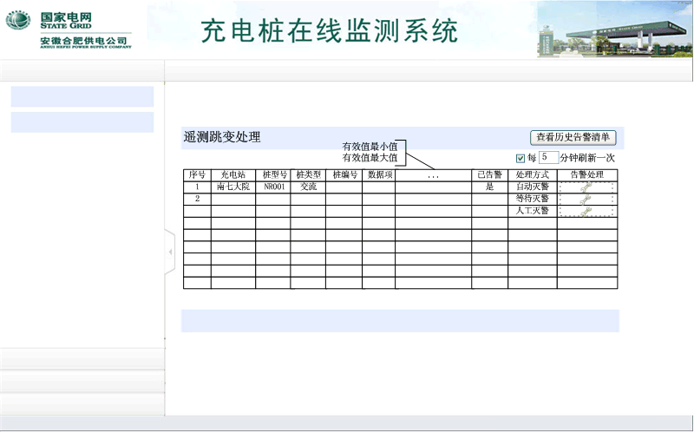
图23

4.1.4.4 遥信处理
显示遥信信息。
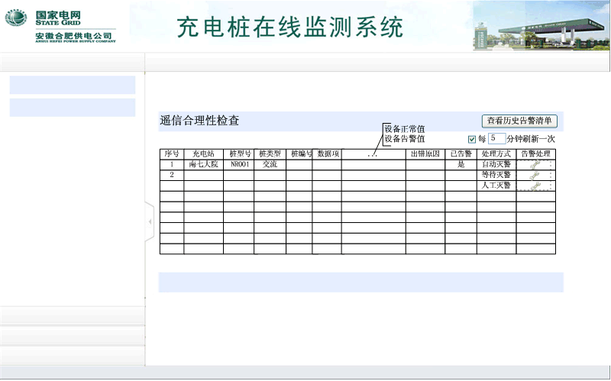
图24

4.1.5 异常处理

4.1.5.1异常展示
展示告警处理结果，以及提供人工灭警操作。
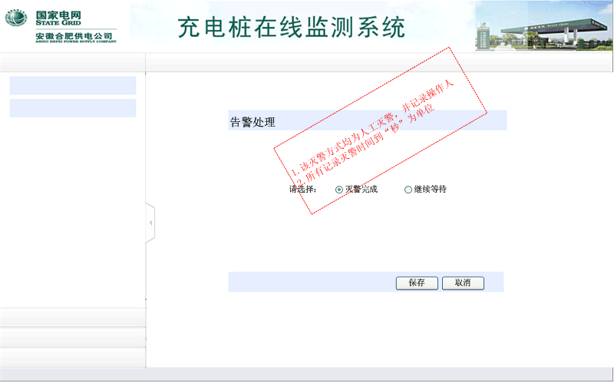
图25
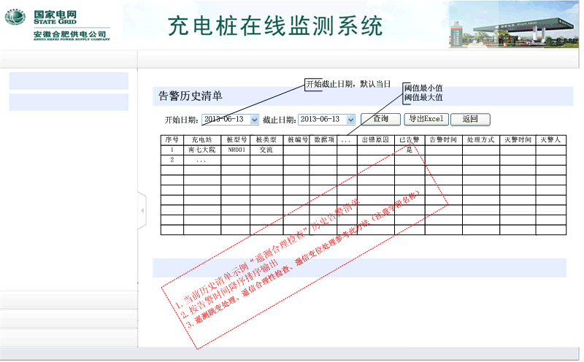
图26

4.1.5.2短信告警模板
维护短信告警模板
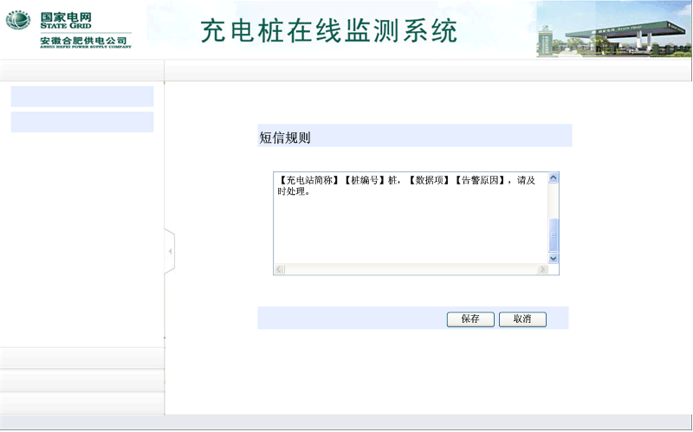
图27

4.1.5.3邮件告警模板
维护邮件告警模板
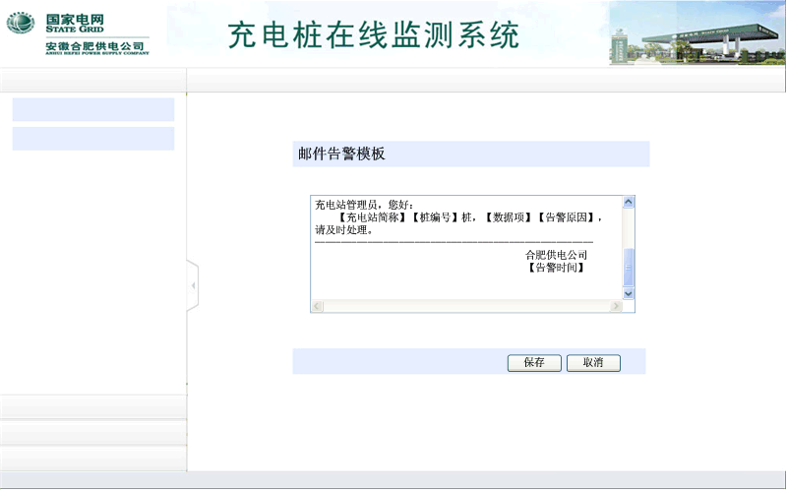
图28

4.1.6 采集配置

4.1.6.1 充电桩通讯配置
配置充电桩通讯参数。
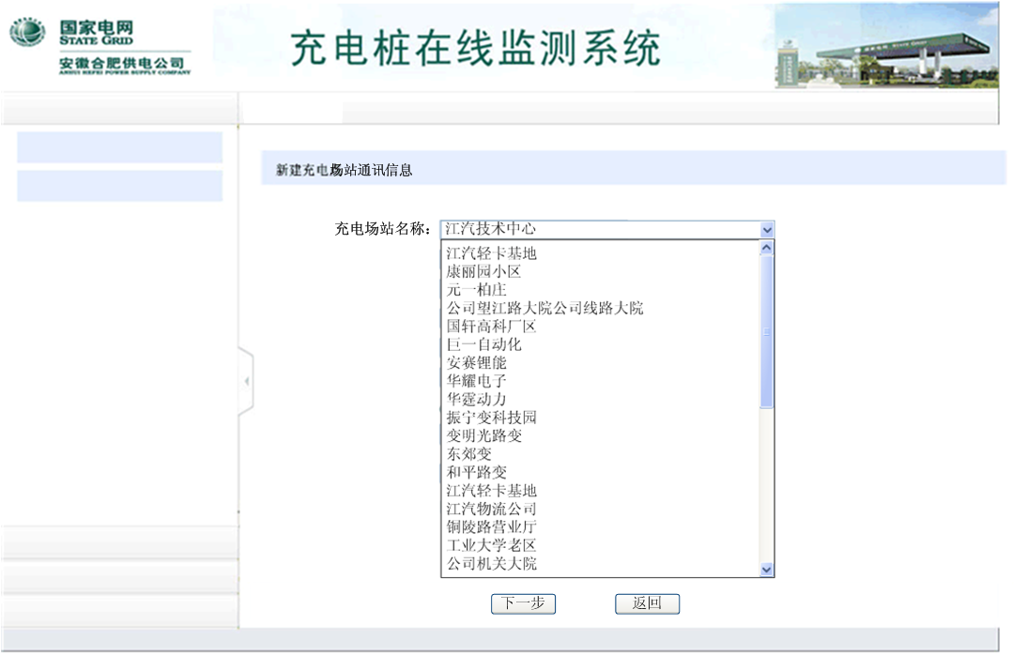
图29
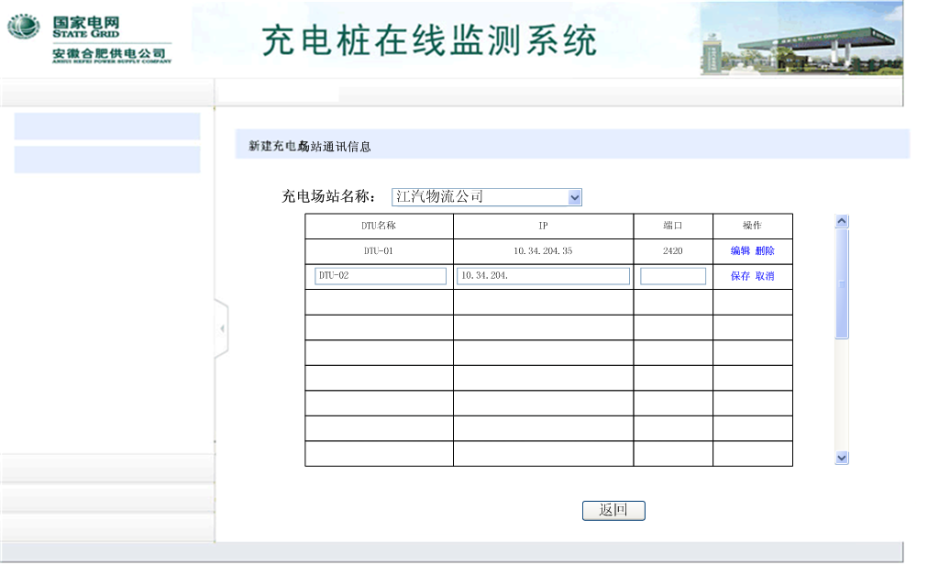
图30
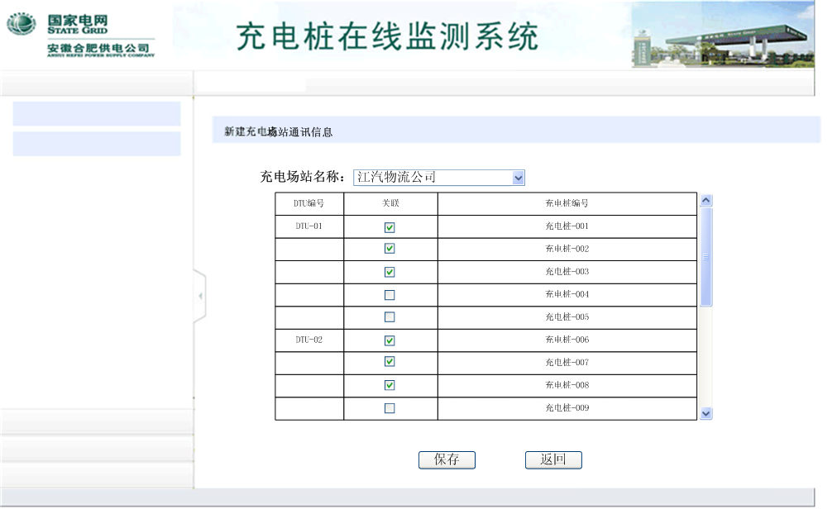
图31

5.短信发送
系统中应用到短信发送服务，短信提醒可通过短信猫或第三方短信平台实现，二者优缺点比较如下：
- 短信猫：
- 扩展需要重新购买硬件，每天1000条短信是目前市场上常用短信猫的上限。如果需要发送更多的短信需要更换高端短信猫或添置短信猫；
- 硬件由公司内部维护，受欠费、停电等因素影响，故障率高；
- 有无外网连接皆可。
- 费用：0.1-0.15元每条；
- 短信平台：
- 扩展无限制，直接更换套餐即可；
- 不与硬件关联，直接调用平台接口；
- 必须连接外网；
- 费用：6-8分每条。

6.邮件发送
邮件发送是系统中一项重要的消息通知、提醒服务，如可连接外网，则可以使用外网的邮件服务器，如不能连接外网，则内网必须有邮件服务器。

7.系统运行环境
服务器推荐的运行环境如下：
- 操作系统：Windows 2003/2008 Server版
- 数据库：oracle 10g
客户端推荐运行环境如下：
- 操作系统：Windows XP/Windows 7
- 浏览器：IE 6,7,8，chrome
开发环境
- 开发工具：VS 2010
- 开发语言: C# + JavaScript + HTML + CSS。

